ДЕПАРТАМЕНТ ОБРАЗОВАНИЯ ГОРОДА МОСКВЫ
ЦЕНТРАЛЬНОЕ ОКРУЖНОЕ УПРАВЛЕНИЕ ОБРАЗОВАНИЯ
ГОСУДАРСТВЕННОЕ БЮДЖЕТНОЕ ОБРАЗОВАТЕЛЬНОЕ УЧРЕЖДЕНИЕ
Г. МОСКВЫ СРЕДНЯЯ ОБЩЕОБРАЗОВАТЕЛЬНАЯ ШКОЛА № 627
ДОШКОЛЬНОЕ ОТДЕЛЕНИЕ

Конспект совместной деятельности педагога и детей
по теме: «Игры наших бабушек»

Подготовила:
воспитатель ДО ГБОУ СОШ № 627
Игнатова М.П.

Москва 2013
Цель: формирование общей культуры личности детей, развитие их социальных, нравственных, эстетических, интеллектуальных, физических качеств, инициативности, самостоятельности и ответственности в ходе сотрудничества воспитателей и детей в совместной деятельности.
Задачи:
Образовательные: познакомить детей с некоторыми игрушками народных промыслов, учить детей, создавать игрушку своими руками, передавая характерные особенности внешнего вида (форму, соотношение частей тела); знакомить с русским народным фольклором посредством народной игрушки (матрешка, глиняная , тряпичная кукла); обогатить лексический запас детей словами глиняный, тряпичный, деревянный; научить делать самодельную игрушку куклу Пеленашку;
Развивающие: развивать образное мышление, воображение, индивидуальный творческий потенциал, эмоциональное отношение к деятельности развивать умение отгадывать загадки.
Воспитательные: воспитывать у детей интерес к отражению впечатлений об игрушках, в которые играли наши бабушки; воспитывать самостоятельность при выполнении работы, уверенность, инициативность; воспитывать аккуратность при выполнении работы, воспитывать интерес к народным промыслам;
Материалы и оборудование: выставка глиняных игрушек, тряпичных кукол, деревянных кукол, матрешек; аудиодиск классической музыки («Во поле береза стояла»). Ткань, для изготовления куклы (натуральная – хлопчатобумажная или льняная):
- Кусок белого полотна размером 25х25см;
- Кусок цветного полотна платка размером15х15см;
- Кусок цветного полотна для пеленки-20х20см;
- Нитки;
- Наполнитель для головы – вата или поролон.
Методические приемы: Рассматривание игрушек, сравнение разных игрушек и их технических характеристик, беседа; изготовление игрушки «Пеленашка».
Предварительная работа: знакомство детей с народными художественными промыслами, которые связаны с народной игрушкой; беседа о любимых игрушках; рассматривание фотографий и иллюстраций с изображениями различных игрушек народных промыслов.

Ход мероприятия:

- Вам рассказывали ваши бабушки и дедушки, во что они играли во дворе, когда были маленькие? (ответы)

- Интересно, что многие дворовые игры объединяют мальчишек и девчонок. Это «Лапта», «Прятки», «Чиж», «Салки», «Вышибалы», «Море волнуется», «Казаки-разбойники». Но есть и чисто девичьи забавы: «Классики», «Скакалка», «Секретики». А вот любимые игры мальчишек: «Футбол», «Игра в войну», «Силки».
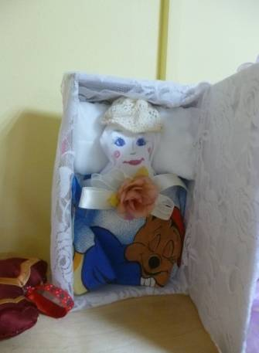
- В старину заводов не было, игрушки изготавливали своими руками из дерева, соломы, глины, мочала, камыша, початков кукурузы, корневой травы, сучьев и веток деревьев, тряпочек, ниток, одним словом, из подручного материала. Кукла – это детская игрушка в виде фигурки человека. Никто не может точно сказать, когда появилась первая кукла.
Тряпье, да иголка, да ниток катушка.
В умелых руках оживает игрушка.
Влагает в нее непонятною властью
Частицу души своей кукольный мастер.
Бывает довольно кусочка рогожки,
Чтоб вылепит тело, и ручки, и ножки.
Вот труд завершен, старых ножниц щелчок-
И мир изучает пытливый зрачок.
Далее дети рассматривали игрушки из разных материалов на выставке русской игрушки, которую для них подготовили воспитатели и родители:

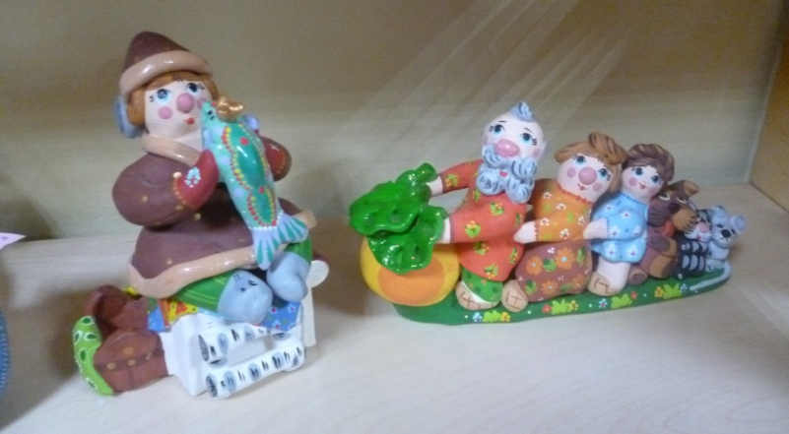
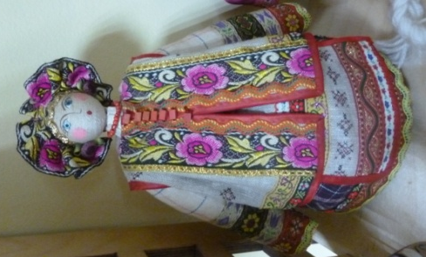
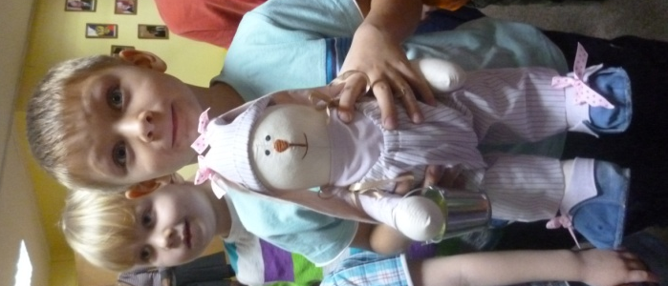

- Посмотрите, к нам пришла бабушка Веселушка и предлагает с ней поиграть в игры ее детства «Золотые врата». Послушайте правила игры:
- Двое игроков встают друг напротив друга и, взявшись за руки, поднимают руки вверх. Получаются «врата».
- Остальные дети встают друг за другом и кладут руки на плечи идущему впереди либо просто берутся за руки. Получившаяся цепочка должна пройти под воротами.
- Дети, которые оказались пойманными, тоже становятся «воротиками». Постепенно количество «ворот» увеличивается, а цепочка уменьшается.
- Игра заканчивается, когда все дети становятся «воротами».
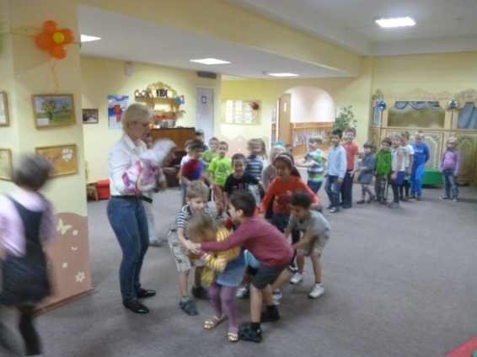
Все игроки проговаривают слова:
«Золотые врата
Пропускают не всегда!
Первый раз прощается,
Второй предупреждается,
А на третий раз
Не пропустим вас!»
- Посмотрите, что в руках у бабушки Веселушки? (куколка).
- Из глубины веков пришла к нам традиция изготовления тряпичных кукол. Делали их из остатков ткани. Кукла имела магическое предназначение. Поэтому их делали безликими. Считалось, что кукла с лицом может посмотреть ребенку в душу и сглазить его. Иногда лицо заменял крест – символ Солнца у славян. Поэтому «безликая кукла» было одновременно игрушкой и оберегом. Такие куклы были в каждой крестьянской семье. Девушка на Руси, готовя себе сундук с приданым, вместе с рушниками и рубашками, клала туда своих тряпичных кукол.
В семье мужа ей разрешали играть с куклами, считая, что так она скорее станет матерью. В ожидании рождения ребенка, молодая женщина делала куклу - мотанку «Пеленашку», которая отождествлялась с будущим младенцем. И, прежде, чем положить ребенка в люльку, туда клали «Пеленашку». Эта кукла ставала оберегом ребенка, его защитницей.
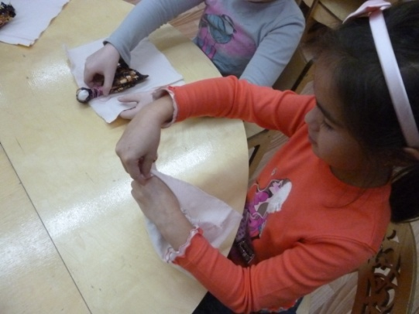
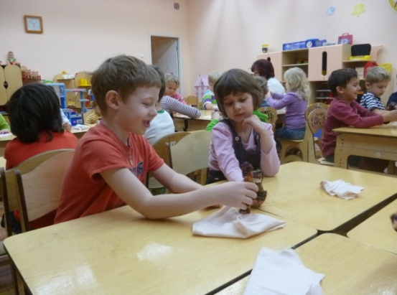

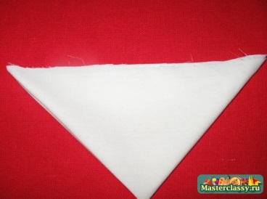
Последовательность изготовления:
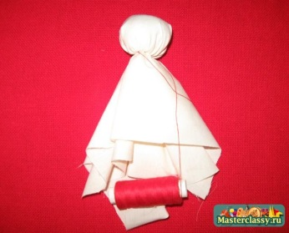
1. Белое полотно дважды складываем в треугольник – определяем центр (макушку головы куклы).
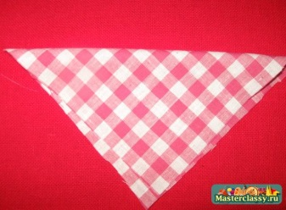
2. Вставляем внутрь поролон или вату, формируя голову. Обматываем ниткой.
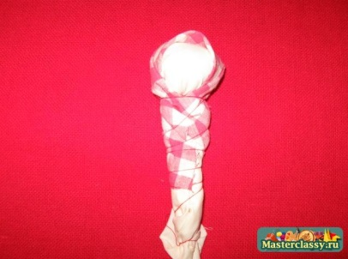
3. Цветное полотно15х15см складываем треугольником – это платок.
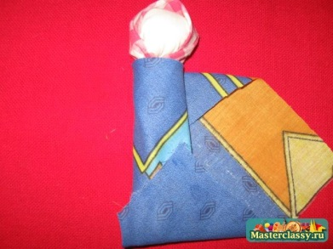
4. Повязываем кукле платок на голову и обматываем ниткой. Поправляем концы ткани, формируя фигурку. Все закрепляем ниткой.
5. Заворачиваем куклу в пеленку, заправляя концы. Перевязываем лентой.
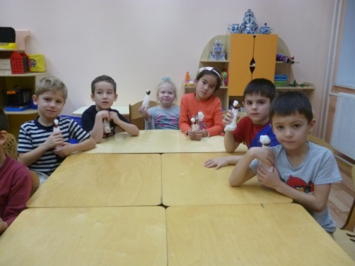
6. Кукла «Пеленашка» готова.

А еще любили наши бабушки и дедушки водить хороводы. Давайте и мы с вами встанем в хоровод «Во поле береза стояла».
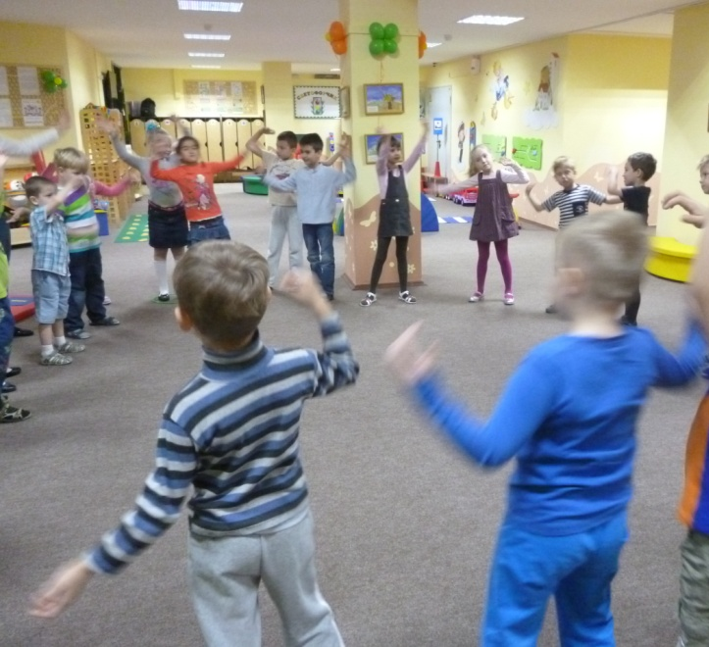
Под музыку все вместе водят хоровод.

